ACO Rohrdurchführung VA
ACO Haustechnik

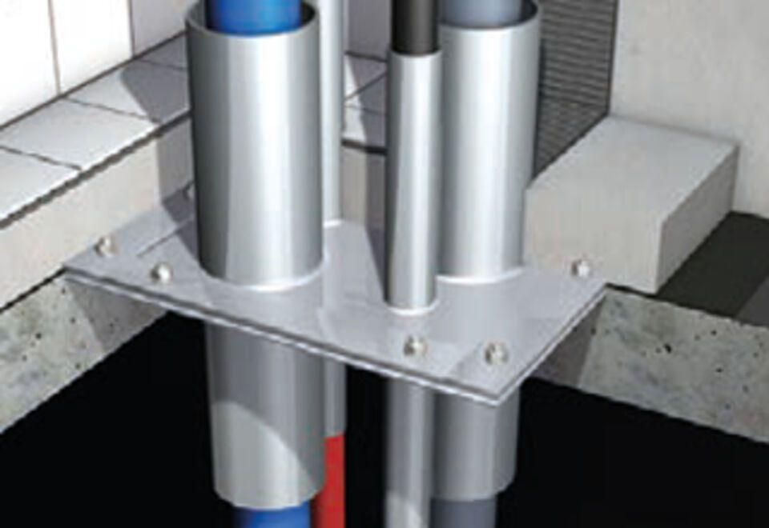Eigenschaften

